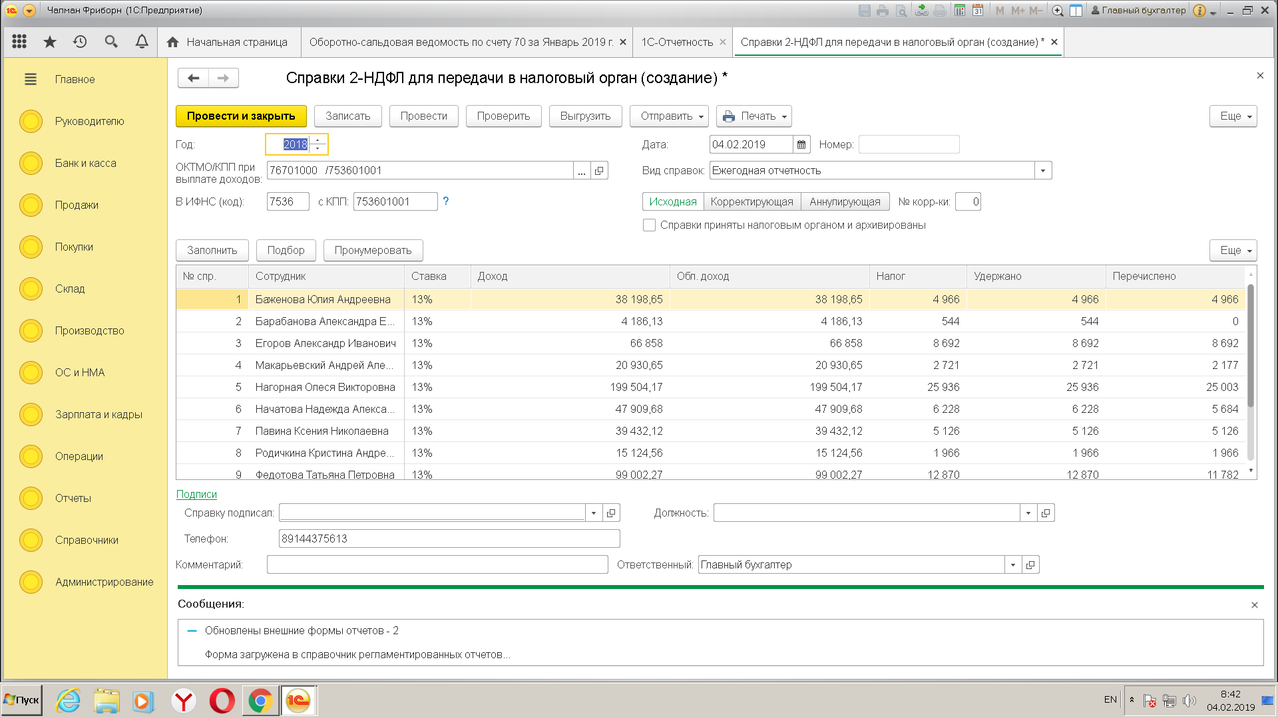
дата выплаты з/п за декабрь 10.01.2019

